

Agosto 2023

**Conteúdo de Apoio**  **varejofacil**

**Balancete**

v.1



**Índice**

1. Introdução
2. Pré-requisitos
3. Conhecendo o Balancete
4. Funcionalidades do Balancete
5. Visualização do Balancete
6. Conclusão
7. Saiba Mais





**Para acessar**

**outros conteúdos,**

**confira a** [**Central de Ajuda**](https://grupocasamagalhaes.movidesk.com/kb)**!**

Introdução

O Balancete é uma ferramenta essencial para o controle interno de um negócio, que permite analisar o estado financeiro da empresa em um período específico. No contexto do Varejo Fácil, ele é utilizado para verificar as movimentações de crédito e débito que ocorrem nas contas correntes cadastradas no sistema.

As principais movimentações financeiras registradas no balancete são:

**Contas a Pagar:** Engloba todos os compromissos financeiros que a empresa possui, como pagamentos a fornecedores, contas de consumo, entre outros.

**Contas a Receber:** Referem-se às receitas que a empresa espera receber, como valores de vendas a prazo, mensalidades, entre outros.

**Lançamentos:** Incluem todas as movimentações financeiras registradas no Varejo Fácil, seja em relação a vendas, compras, ou outras operações.

**Controle de Cartões:** Envolve as transações realizadas através de cartões de crédito ou débito.

**Conciliação de Caixa:** Consiste em conciliar as movimentações financeiras realizadas em caixa, garantindo a acuracidade dos registros.

**Caixa Geral:** Abrange os pagamentos, recebimentos e sangrias que foram conciliadas.

Pré- Requisitos

Antes de utilizar o Balancete no Varejo Fácil, é necessário realizar alguns cadastros importantes:

**Cadastro de Categorias Financeiras:** As categorias devem ser cadastradas para classificar adequadamente as movimentações financeiras no balancete.

**Cadastro de Contas Correntes:** É fundamental cadastrar as contas correntes que serão utilizadas para registrar as movimentações financeiras da empresa.

Conhecendo o Balancete

Para acessar o Balancete, siga o seguinte caminho no varejofácil: **Módulo Financeiro > Análise Financeira > Balancete.**

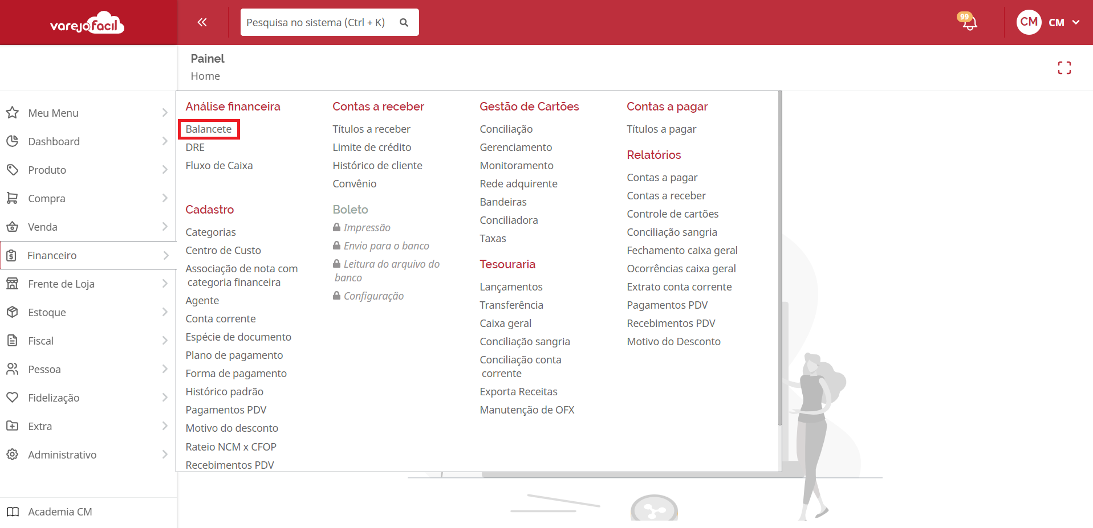

Funcionalidades do Balancete

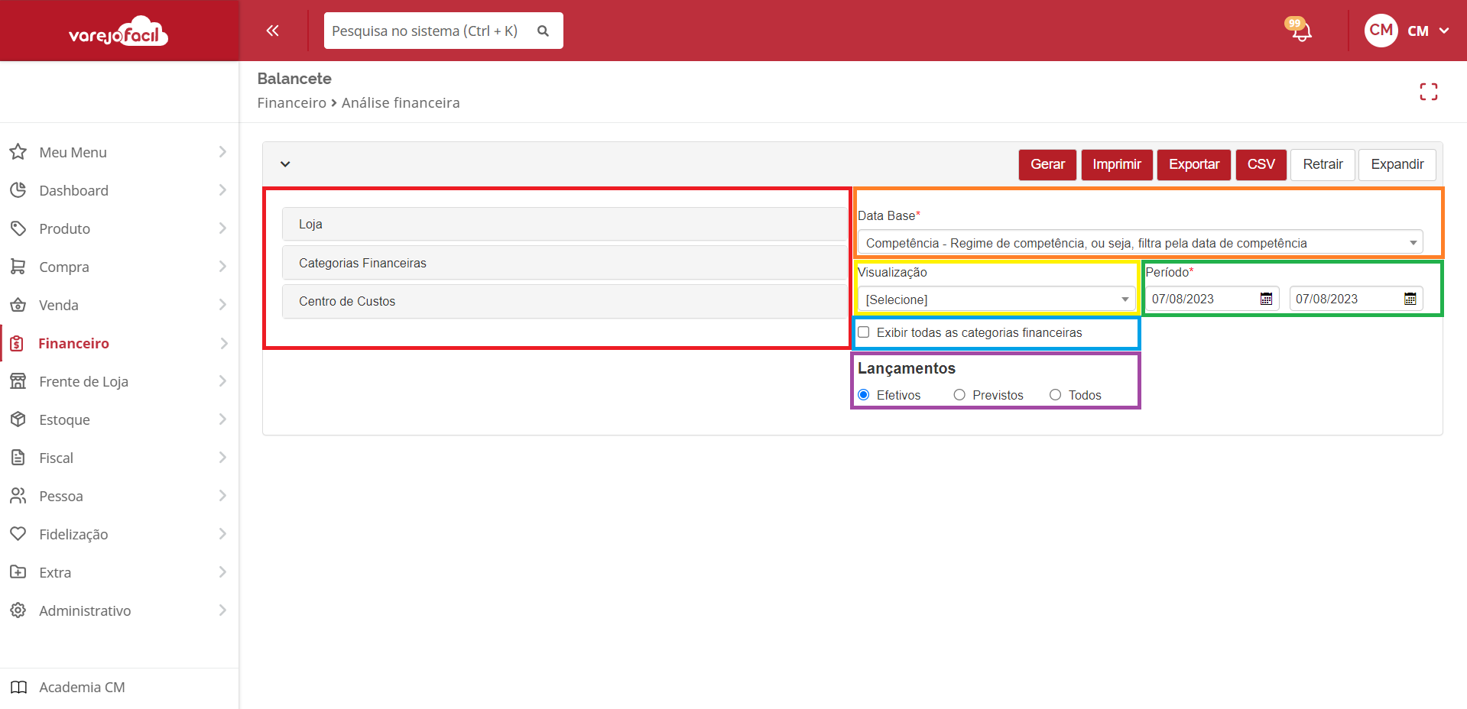

**Opções de Filtro:** É possível filtrar as consultas por loja específica, categoria financeira ou centro de custo para facilitar a análise.

**Data Base:** O usuário pode escolher entre diferentes opções para detalhar os registros financeiros:

* **Competência:** Exibe os registros por data de emissão.
* **Lançamento**: Apresenta os registros pela data em que as movimentações financeiras foram lançadas no sistema.
* **Movimento**: Mostra os registros por data de pagamento, consolidando a movimentação financeira.
* **Vencimento**: Exibe as movimentações financeiras em aberto.

**Visualização:** O Balancete permite visualizar o relatório de diversas formas, como por Mês, Trimestre, Semestre, Ano ou Loja. A escolha da opção modifica o campo período para refletir a seleção.

**Período:** É necessário informar um período inicial e final para a análise do relatório.

**Exibir todas as categorias financeiras:** Marcando essa opção, todas as categorias cadastradas no sistema serão exibidas, mesmo que não tenham ocorrido movimentações. Desmarcando, apenas as categorias com movimentações serão retornadas.

**Lançamentos:** É possível escolher a forma de exibição dos lançamentos para consultar somente títulos efetivos, previstos ou todos os títulos.

**Botões de controle**

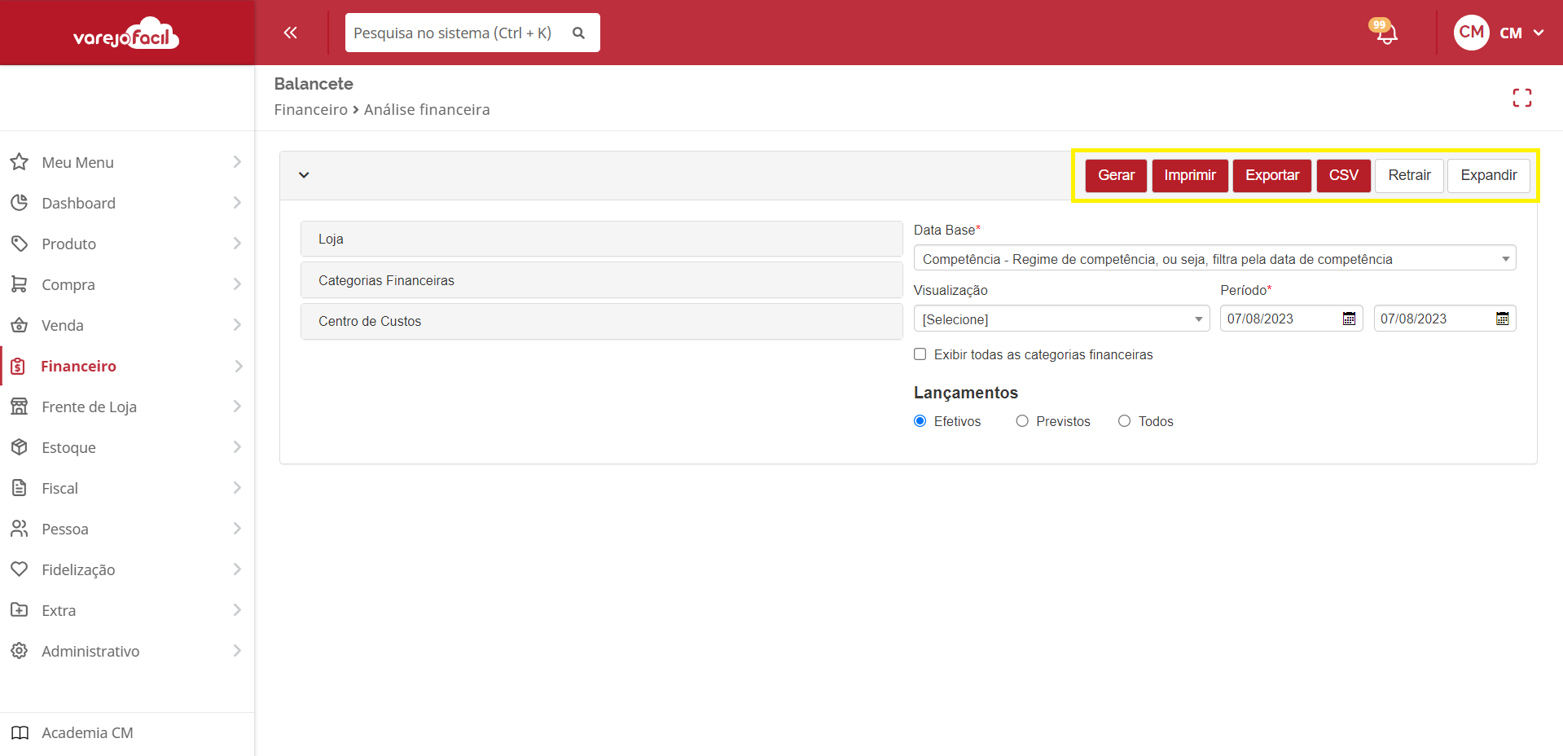

**Gerar:** Ao selecionar essa opção, o relatório será exibido na tela do sistema.

**Imprimir:** Permite visualizar o relatório em formato PDF.

**Exportar:** Exporta o relatório em formato XLS (Excel).

**CSV:** Permite baixar o relatório em formato CSV.

**Retrair:** Retorna apenas aos valores das categorias financeiras sintéticas.

**Expandir:** Retorna os valores das categorias financeiras sintéticas e analíticas.

Visualização do Balancete

O relatório do Balancete é organizado de forma a apresentar primeiro as receitas, indicadas na cor verde, e em seguida as despesas, identificadas em vermelho. Ao final do relatório, é exibido o saldo total de acordo com o período selecionado.

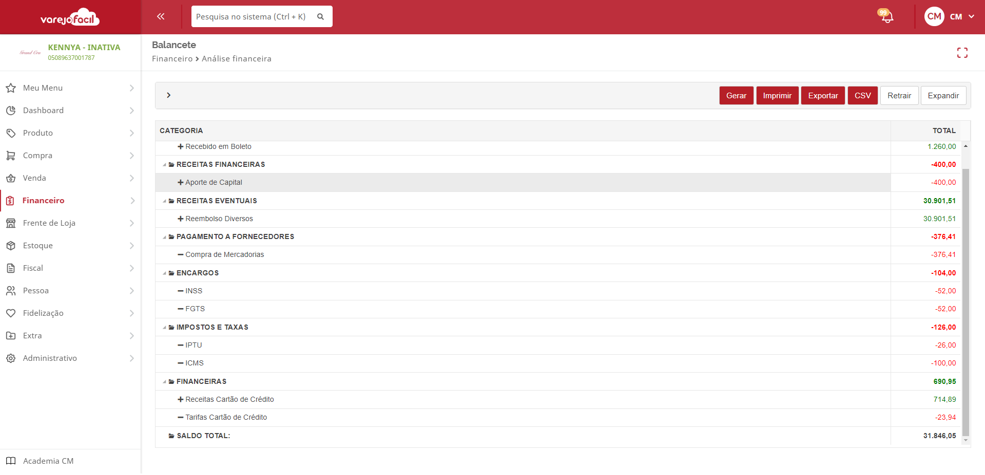

**Algumas possíveis visualizações do Balancete são:**

**Visualização por Mês:** Permite comparar as movimentações de um mês com outro, selecionando os meses desejados no campo Mês.

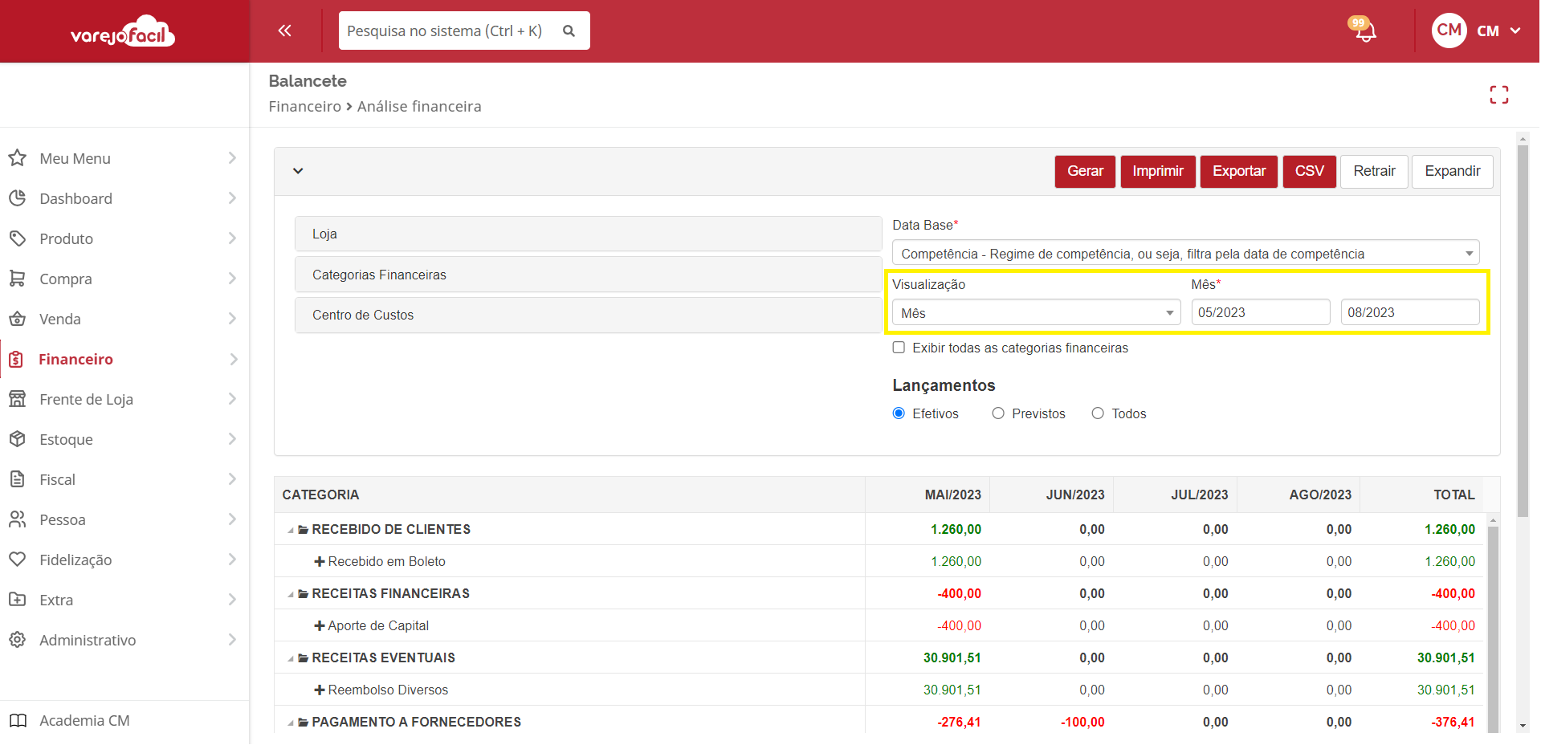

**Visualização por Loja:** Possibilita conferir as movimentações de todas as lojas cadastradas no varejofácil.

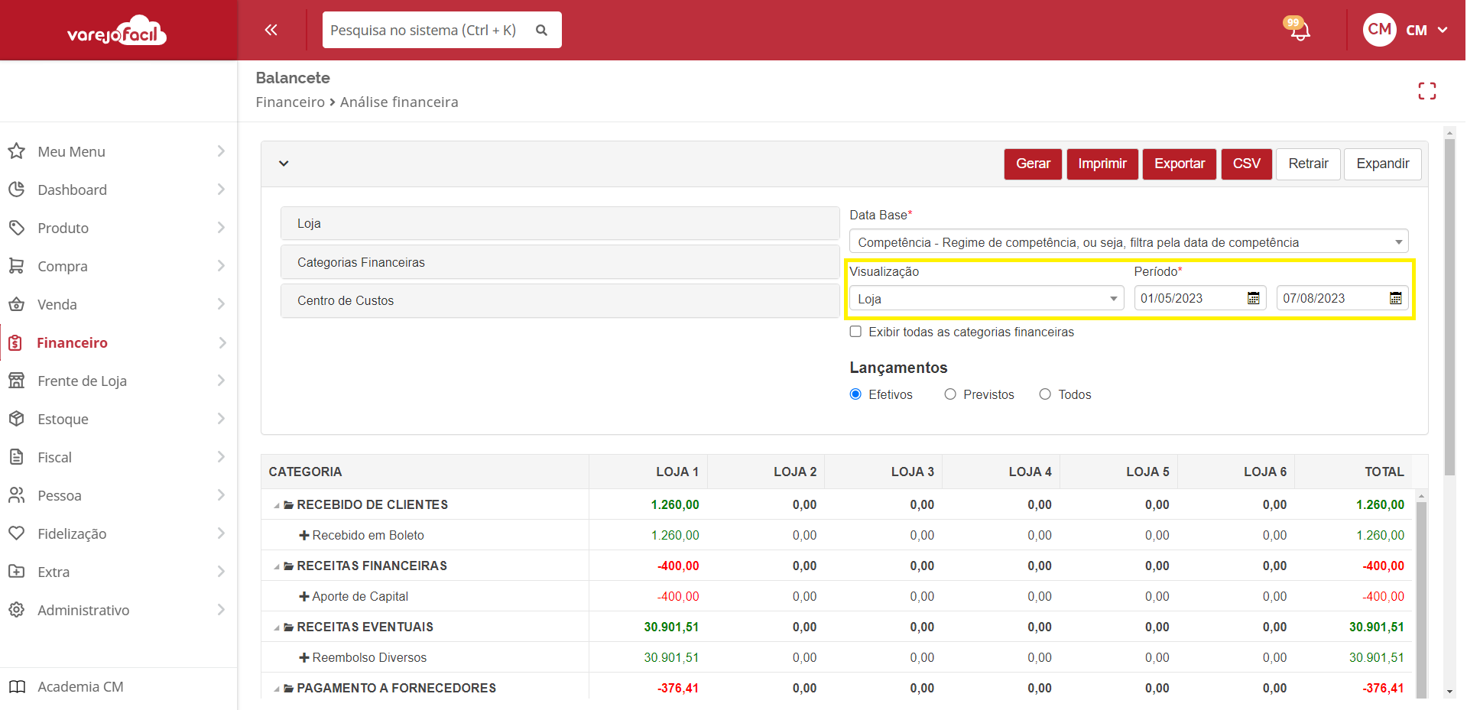

**Visualização por Trimestre:** Facilita a comparação das movimentações de um trimestre com outro.

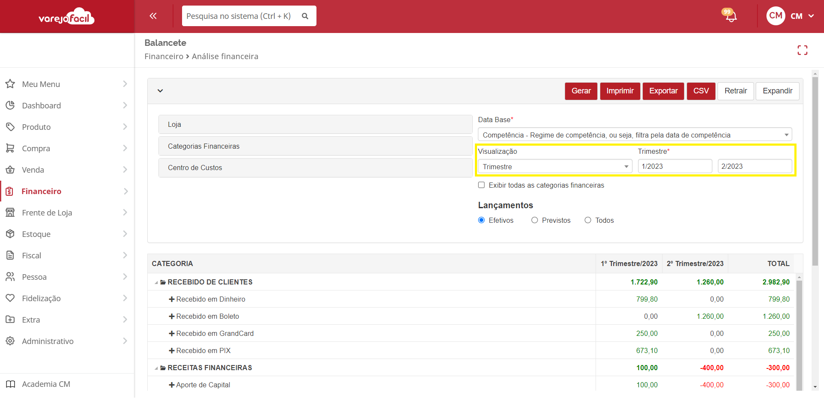

**Visualização por Ano:** Permite comparar as movimentações de um ano com outro.

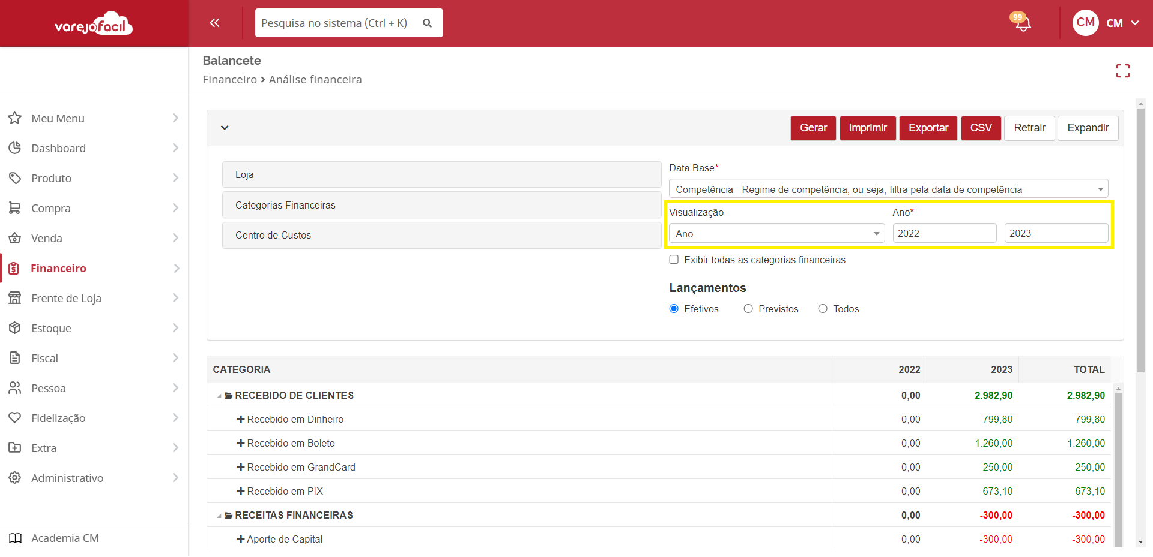

**Visualização por Semestre:** Permite comparar as movimentações de um semestre com outro.

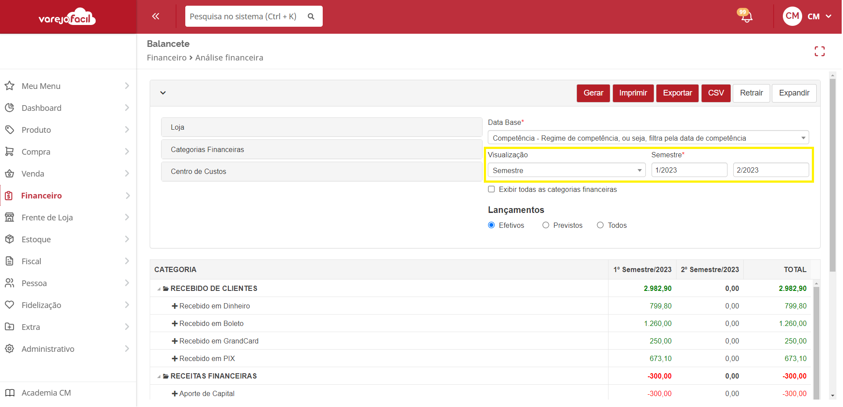

Com o botão "Retrair" selecionado, mostra apenas as categorias financeiras sintéticas.

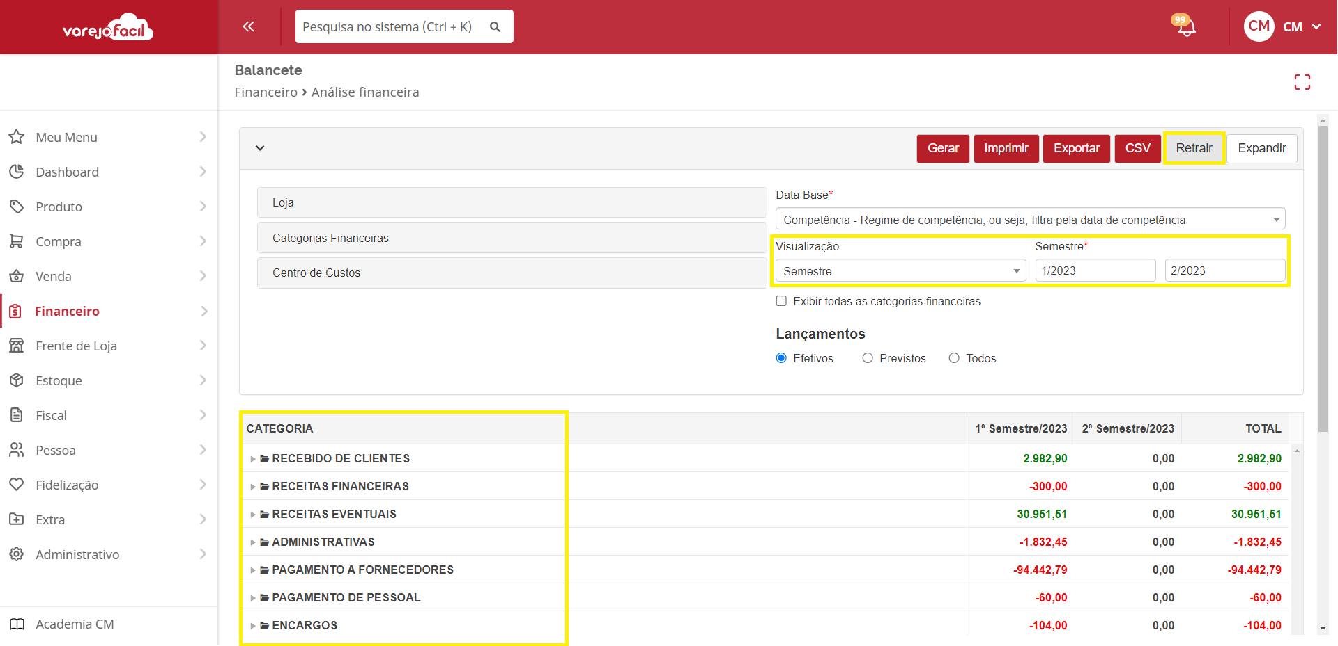

**Visualização por Mês dos Lançamentos Previstos:** Nesse exemplo, é possível visualizar os lançamentos previstos de julho a dezembro de 2023, gerando uma projeção financeira do aluguel variável para esse período.

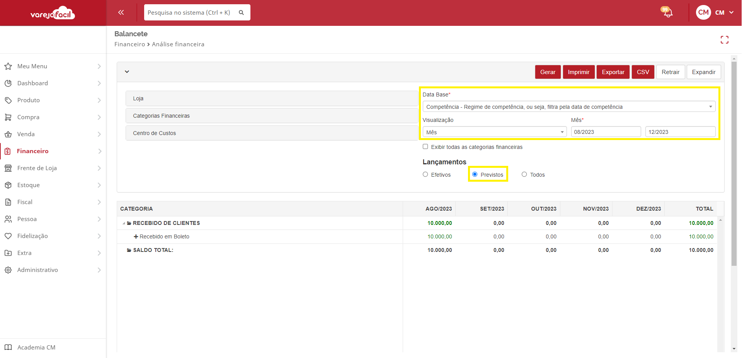

O Balancete também pode ser exportado para o formato XLS, possibilitando o tratamento e análise dos dados em outras ferramentas.

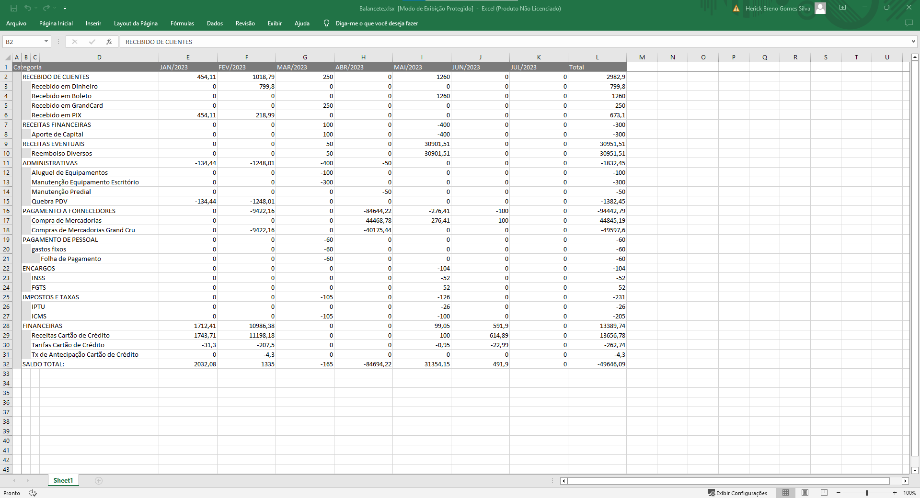

Conclusão

Em resumo, o Balancete do Varejo Fácil é uma ferramenta valiosa para controlar e analisar as movimentações financeiras da empresa, oferecendo diferentes opções de visualização e filtragem para facilitar a gestão financeira.

Saiba Mais

Para aprofundar seus conhecimentos, acesse o curso de [Balancete](https://cursos.casamagalhaes.com.br/course/view.php?id=43) na Academia CM (ACM). Lá, você encontrará informações detalhadas sobre esses procedimentos e poderá aprimorar suas habilidades.